**НЕГОСУДАРСТВЕННОЕ ОБРАЗОВАТЕЛЬНОЕ ЧАСТНОЕ** **УЧРЕЖДЕНИЕ ВЫСШЕГО ОБРАЗОВАНИЯ** **«МОСКОВСКИЙ ФИНАНСОВО-ПРОМЫШЛЕННЫЙ УНИВЕРСИТЕТ** **“СИНЕРГИЯ”»**



|  |  |  |
| --- | --- | --- |
| **Факультет/Институт** |  | Информационных технологий |
|  |  | (наименование факультета/ Института) |
| **Направление/специальность** |  | Разработка, сопровождение и обеспечение безопасности информационных систем |
| **подготовки:** |  | (код и наименование направления /специальности подготовки) |
| **Форма обучения:** |  | очная |
|  |  | (очная, очно-заочная, заочная) |
|  |  |  |

**Отчет по лабораторной работе №6**

|  |  |  |  |  |
| --- | --- | --- | --- | --- |
| **на тему** |  | **Администрирование интранет-сервера IIS, корпоративный сайт и виртуальный каталог.** | | |
|  |  | (наименование темы) | | |
|  |  |  | | |
| **по дисциплине** | | |  | **Администрирование информационных систем** |
|  | | |  | (наименование дисциплины) |

|  |  |  |  |  |
| --- | --- | --- | --- | --- |
| **Обучающийся** |  | Буриев Р.Б. |  |  |
|  |  | (ФИО) |  | (подпись) |
| **Группа** |  | ВБИо-306-рсоб |  |  |
|  |  |  |  |  |

|  |  |  |  |  |
| --- | --- | --- | --- | --- |
| **Преподаватель** |  | **Сибирев Иван Валерьевич** |  |  |
|  |  | (ФИО) |  | (подпись) |

**Москва 2024 г.**

**1. Настройка WWW-служб IIS для глобальных сетей**

1. В окне диспетчера сервера добавлены роли сервера IIS с выбором служб WWW.  
   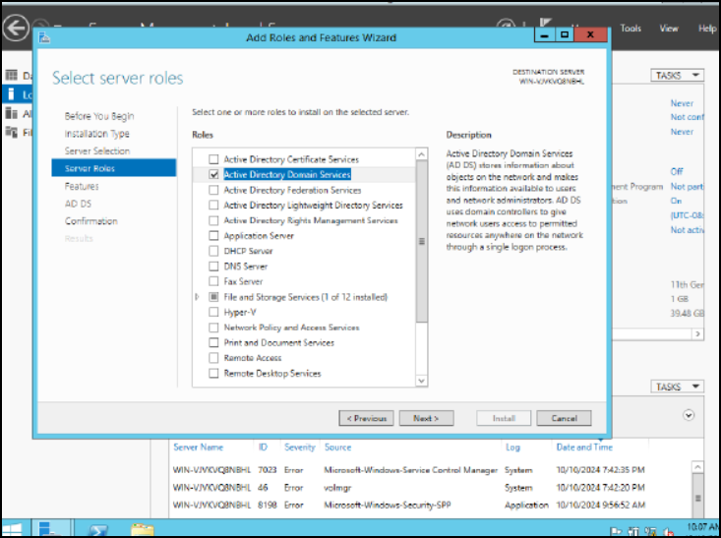
2. Настроена служба Default Web Site с указанием точки доступа и порта.  
   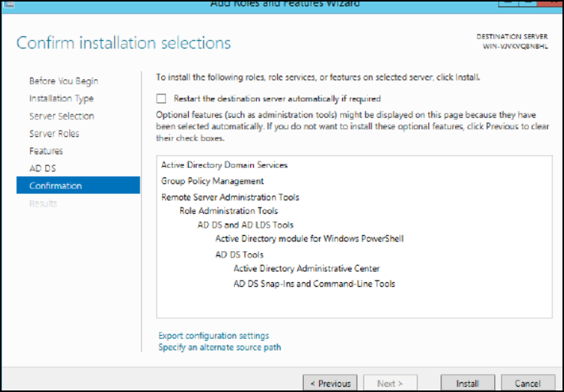

**3.2. Настройка FTP-служб IIS для глобальных сетей**

1. Добавлены службы FTP в окне диспетчера ролей.
2. Создан виртуальный FTP-сайт с указанием корневой папки и портов.  
   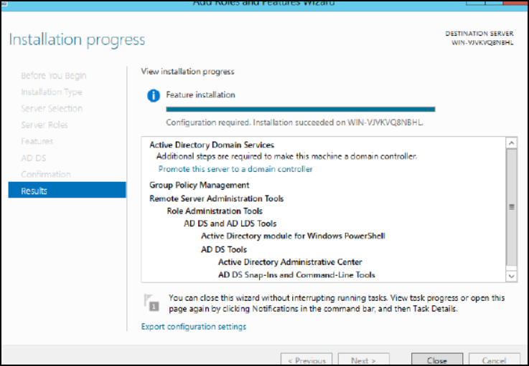

**3.3. Настройка WWW-служб IIS для интранет-сети**

1. Подключены поддомены для интранет-пользователей.
2. Добавлены учетные записи для доступа.  
   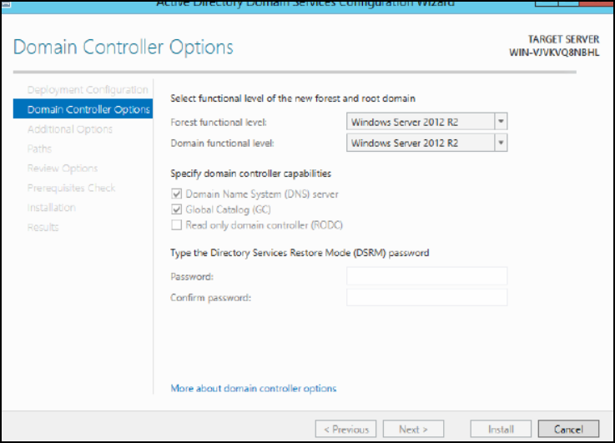  
   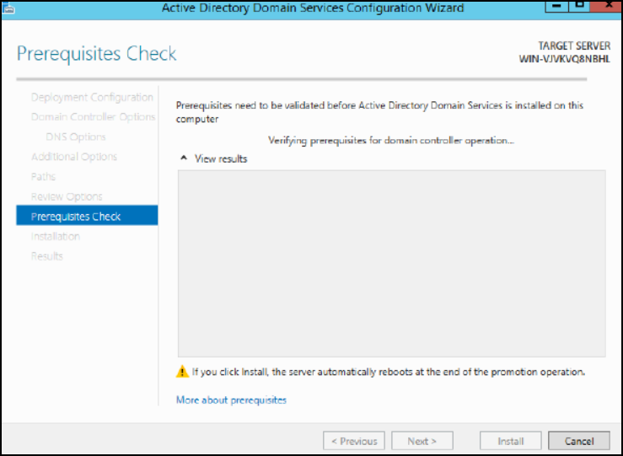

**3.4. Настройка FTP-служб IIS для интранет-сети**

1. Заданы рестрикции на доступ извне.
2. Настроена учетная запись для отчетов.  
     
   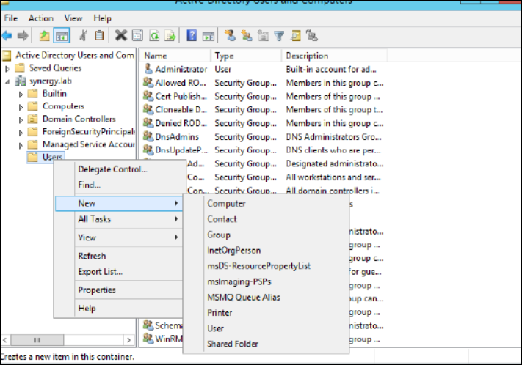  
   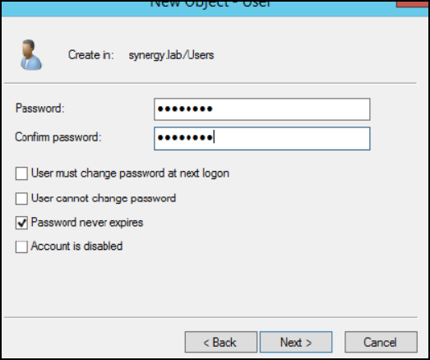  
   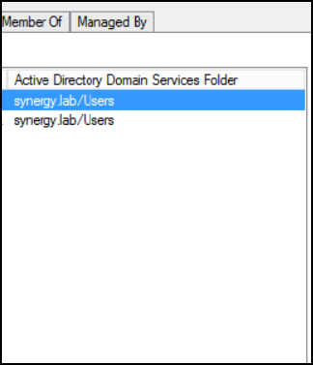

**4. Проведение работы**

* Установка IIS по руководству (см. ссылки).
* Поставлены службы FTP и WWW.
* Созданы необходимые каталоги.  
  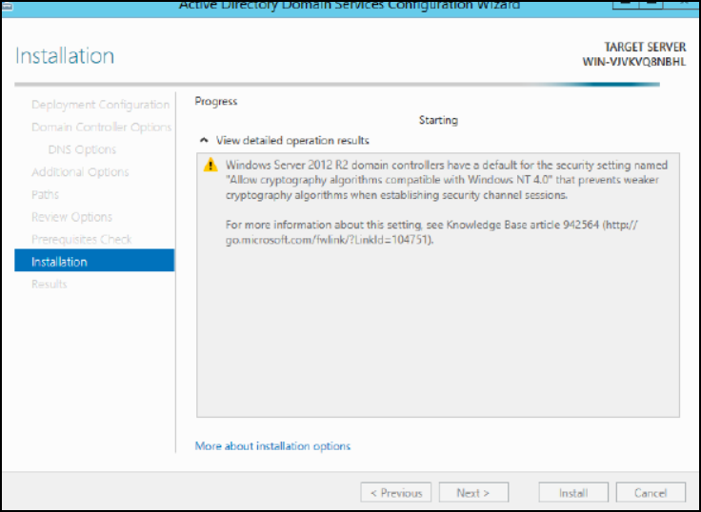

**5. Вывод** В ходе лабораторной работы были практически реализованы задачи по установке и настройке IIS в Windows Server 2012 R2. Были запущены службы WWW и FTP, что обеспечило доступ к корпоративным ресурсам из внутренней и внешней сети.